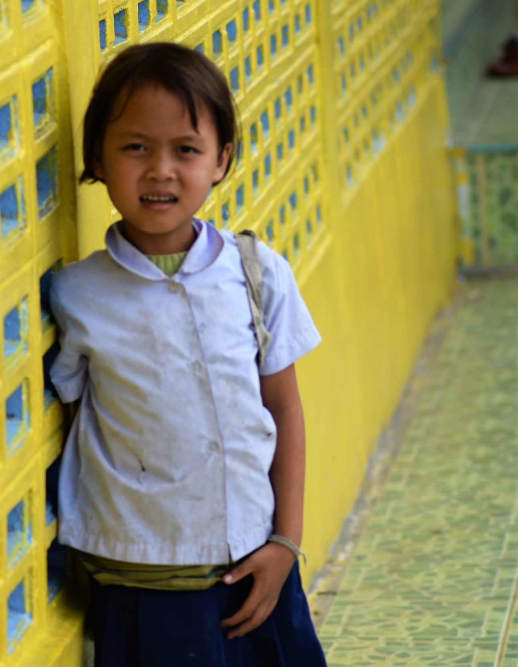
Coordinateur de programmes et de projets à Mae Pon.

Chers amis,

Voilà quasiment 4 mois que je suis arrivé en Thaïlande. Il est temps pour moi de vous donner quelques nouvelles, de partager mes impressions, d’expliquer le travail d’Enfants du Mékong sur place.

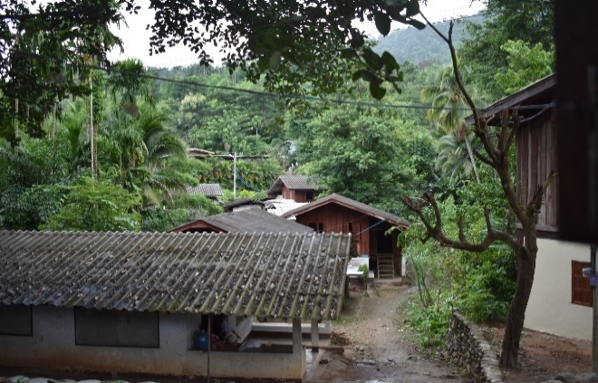
Mes débuts…
La vue de la fenêtre de ma chambre à Mae pon

Mon voyage ici a commencé par une semaine avec mon prédécesseur. Durant cette semaine, il m’a présenté aux personnes avec qui j’allais être amené à travailler ou à vivre durant cette année. Et croyez-moi, ça aide d’avoir quelqu’un qui parle la langue et qui connait les particularités de la vie locale. Grâce à cette semaine je n’ai pas trop eu l’impression d’être jeté dans le grand bain d’un coup. Ça a aussi été l’occasion de rencontrer certains filleuls, et de m’expliquer mon travail sur place. Cette semaine est une sorte de passation, durant laquelle Paul m’a donné tous les trucs et astuces pour bien réussir ma mission.

Une journée type à Mae Pon

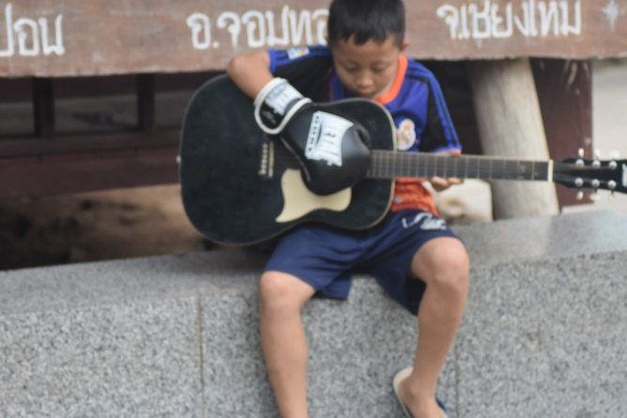
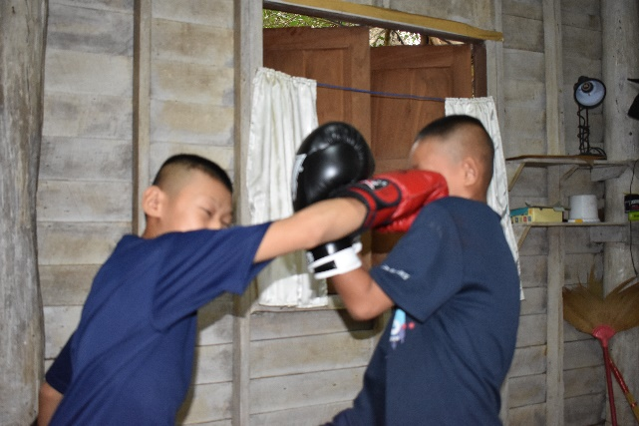
Après cette semaine très intense, durant laquelle nous avons eu le temps de visiter presque tous les programmes, il a été temps pour moi de rejoindre Maepon. C’est le programme qui me sert de « base arrière ». C’est là que je suis lorsque je ne suis pas en visite dans les différents programmes que je coordonne. Ce centre fait partie intégrante de mes programmes, aussi y ai-je les mêmes missions que dans mes autres programmes, mais en plus, j’y fais de l’animation avec les enfants et donne des cours d’anglais aux Po Piset. Je donne aussi des cours ou fais des activités quand je vais dans les autres programmes, c’est un bon moyen de briser la glace tant avec les enfants que les responsables. Les po piset (qui se traduit par classe spéciale) sont des élèves âgés d’environ 13 à 17ans, ils sont là pour plusieurs raisons. Certains ont un passé un peu compliqué, d’autres viennent de finir l’équivalent du primaire et restent un an ici pour apprendre à écrire la langue Karen, apprendre à se responsabiliser, ou juste faire une année de remise à niveau. Ils aident beaucoup les paj dof et les moj dof (prêtre et sœur en langue karen) à faire tourner le centre. Par exemple en travaillant dans les rizières, en coupant du bois pour faire le feu pour cuisiner, en cuisinant… Je les aide dans ces tâches. C’est pour moi l’occasion de nouer des relations tout en apprenant la langue thaïlandaise. C’est aussi pour moi l’occasion de discuter avec le responsable local, toujours dans le même objectif de nouer une relation. C’est aussi tout simplement un moment pour aider, de partage. Je vais essayer de vous décrire une journée type à Mae pon : le matin, je me réveil à 6h, douche froide pour se mettre d’aplomb et être bien réveillé pour la messe à 6h30. Certains matins, je ne vais pas à la messe et profite de la fraicheur matinale pour aller courir. Dans un décor montagneux, je vois au long de ma course le soleil pointer timidement le bout de son nez, je vous laisse imaginer le bonheur procuré par ce spectacle. Après la messe, les enfants nettoient le centre et s’occupent de nourrir les animaux, j’accompagne régulièrement Napaporn nourrir les poissons, ou je vais aider les moj dof et les postulantes (apprentis sisters) à préparer le repas et à servir les quasiment 150 assiettes des enfants, ces derniers sont très efficaces dans toutes ces tâches. Après le petit déjeuner les enfants vont à l’école. Selon les jours je vais aider les paj dof avec ou sans les Po pisets, si ces derniers sont à l’école. Un centre de cette taille nécessite beaucoup d’entretiens. Sinon, je fais du travail plus administratif, dont nous reparlerons tout à l’heure. Ensuite, je vais aider à préparer le déjeuner, les après-midis suivent le même programme que les matinées, tout cela est bien entendu très variable. Après l’école et un autre nettoyage du centre vient le moment de la journée que je préfère, celui du temps libre avec les enfants. Ce temps est vraiment consacré aux jeux et à la détente, soit je fais du foot avec les plus grands, soit de la boxe, soit je sors les jeux de sociétés comme les jeux de dames un monopoly, puisssance 4… Il faut savoir qu’en dehors de ceux que les volontaires achètent, les enfants n’ont pas de jeux dans les centres, à l’exception de quelques ballons. Après les douches, le diner et la prière du soir, vient l’heure des devoirs. Je les surveille et les aide à les faire. Bien sûr, je ne les aide que lorsque c’est de l’anglais ou des mathématiques. Vous vous doutez que leur apprendre le Thai n’est pas possible, d’autant que c’est eux qui me l’apprennent.
Les enfants jouant à la boxe
Je vous aurais décrit avec plaisir une journée type lorsque je suis en visite programme, car cela représente au minimum la moitié voire les ¾ de ma mission, mais à mon grand bonheur, cela n’existe pas. Aucune journée ne se ressemble. Globalement, en visite programme, j’alterne activités avec les enfants, pour créer le contact et tenter de leur apprendre des choses ; et travail avec le responsable sur les points dont nous reparlerons plus tard. Dans certains programmes je reste plus longtemps, comme à Patheung par exemple, c’est alors l’occasion d’aider le paj dof dans l’entretien du centre. Par exemple la dernière fois que j’y suis allé je l’ai aidé à repeindre la maison des paj dofs.

Avec les enfants
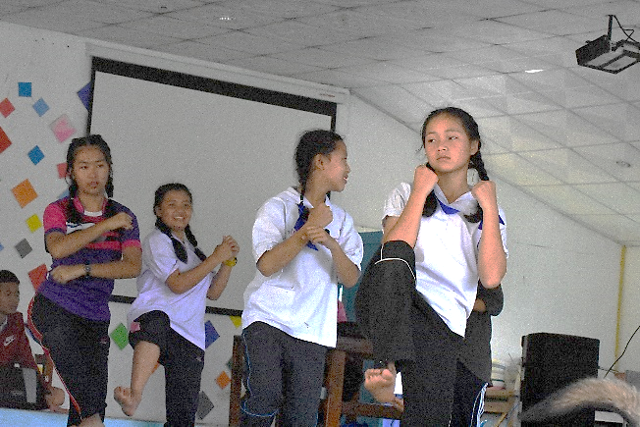
Les filles s'entrainent au muay thai…
En France j’ai fait un peu de boxe en club, le muay thai (littéralement boxe thaïlandaise) étant le sport national c’est tout naturellement que j’ai apporté mes gants de boxe. Bien que la plupart n’en ai jamais fait, ils adorent boxer et s’amusent énormément, à Maepon, ce sont surtout les garçons. N’allez cependant pas croire que les filles sont en reste, certaines adorent la boxe, sont très fortes et pratiquent le muay thai en compétition. A Kong loi par exemple, les filles s’entrainent au muay thai pendant que les garçons jouent au foot. Ce sont elles qui font des compétitions.
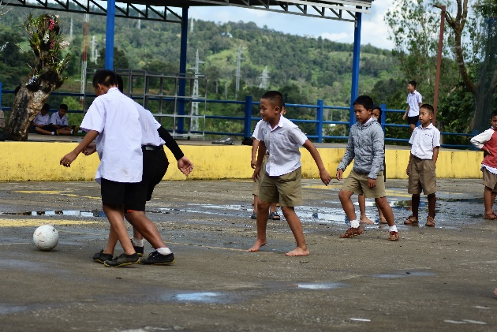
Lorsque je suis à Maepon, je suis aussi chargé de donner des cours d’anglais aux Po pissets, environ deux à trois fois par semaine. Vous me rétorquerez que mon niveau d’anglais n’est pourtant pas suffisant pour enseigner, ce qui n’est pas faux. Cependant il faut prendre en compte deux choses, la première, c’est que les Po pissets ne sont pas une classe reconnue par l’état. Comme expliqué plus haut c’est une année, quoique nécessaire et très utile tant pour le centre, de transition. L’autre est que je ne vis qu’avec des minorités ethniques dont le thaïlandais est déjà une deuxième langue à apprendre. Ainsi, le niveau d’anglais au cœur des montagnes (information à tempérer avec les religieux qui pour la majorité parlent extrêmement bien anglais) est extrêmement faible. Je prendrai comme anecdote la professeure d’anglais de l’école gouvernementale de Kongloi, dont les enseignants sont pourtant Thaïlandais, qui parle tellement peu anglais qu’à ma première visite j’ai dû utiliser google traduction pour communiquer avec elle. Maintenant que je commence à balbutier le thaïlandais, ma prochaine visite sera, je l’espère, plus facile. « On s’adapte ! », dirait-on dans ces conditions. La difficulté est donc la langue, pas facile de donner des consignes en Thai. Au début j’essayais de les donner en anglais, mais personne ne comprenait et tous me regardaient avec des yeux ébahis, les cours d’anglais sont donc pour moi une occasion d’apprendre le thai.
... pendant que les garçons jouent au foot
La transition est toute trouvée pour vous parler de ma deuxième et non moins importante mission. La mission de coordination de programmes et de parrainages, dont Je vous ai déjà certainement parlé avant mon départ. Maintenant que je suis sur le terrain, je suis plus à même de vous expliquer concrètement mes actions.
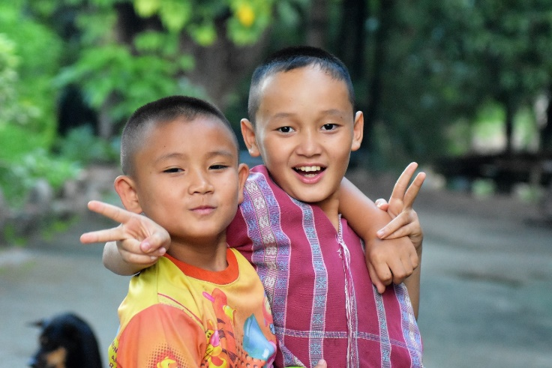
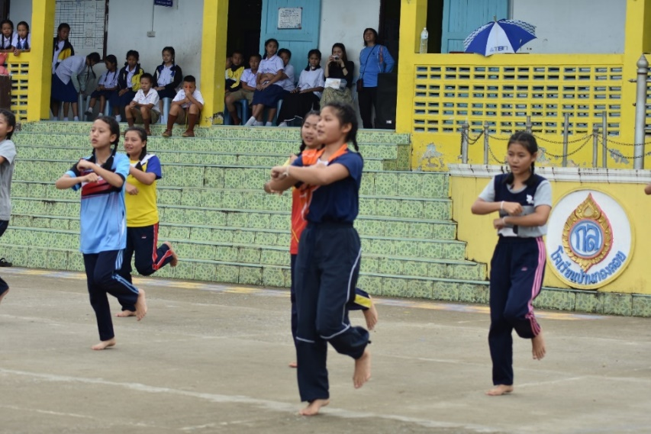
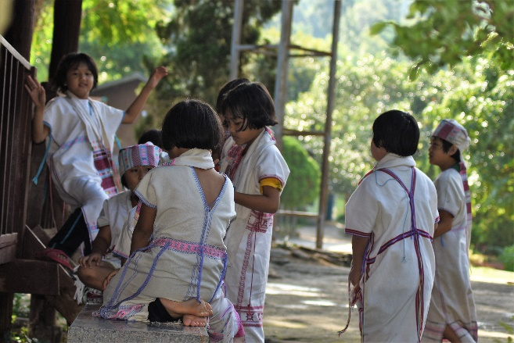
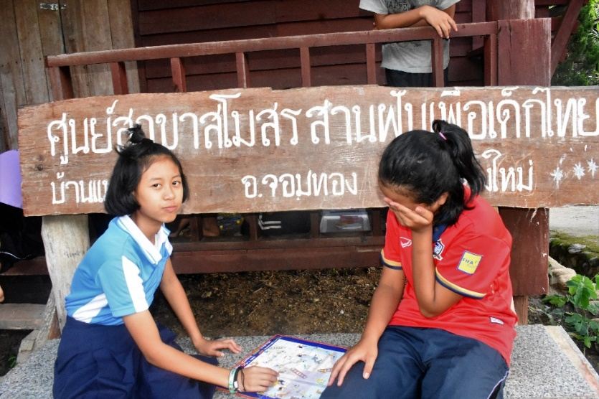
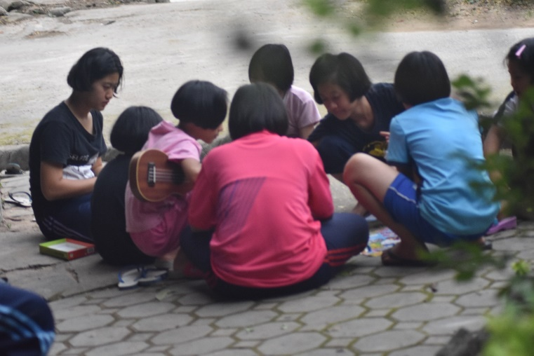
Petites filles en tenue traditionnelle Karen
Démonstration de muay thai à Kong Loi

Ma mission de coordinateur de programmes et de parrainages.

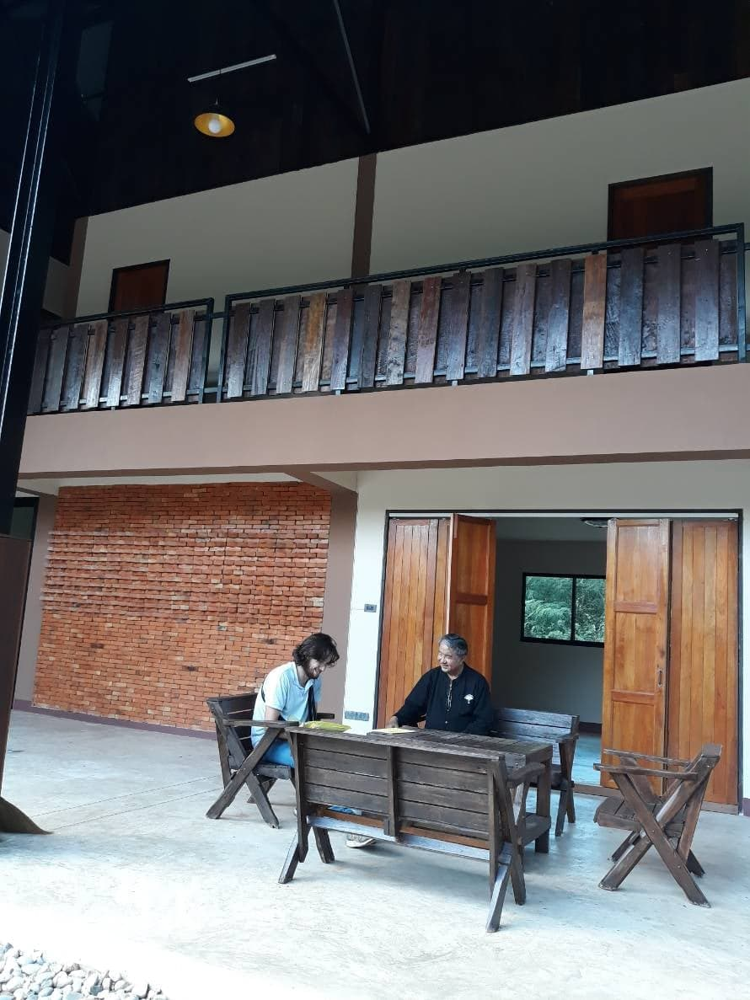
Outre la mission d’animation, je dois coordonner 8 programmes, ce à quoi s’ajoute 4 programmes qui sont soit en cours d’ouverture, soit à l’étude. Le but de l’action d’Enfants du Mékong ici, dans le nord-ouest de la Thaïlande est principalement de scolariser les enfants issus des minorités ethniques des montagnes, mais aussi les enfants pauvres de Chiang Mai (immigrés Birman, Laotien, travailleurs pauvres…). Parmi ces minorités, je suis principalement avec des Pgaz K’niau (une sous branche de l’ethnie karen), qui est la première ethnie minoritaire de Thaïlande. Je vais essayer d’apprendre leur langue, car c’est avec eux que je passe le plus de temps. Je suis aussi avec des Hmong, quelques Akha, lahus et lawas. Un des programmes qui est à l’étude serait un programme avec des lahus. L’aide d’Enfants du Mékong se manifeste ici sous la forme de parrainages. C’est-à-dire qu’un parrain en France donne de l’argent pour aider l’enfant à financer tout ou partie de sa scolarité. Le parrain peut aussi financer des centres, comme celui où je vis à Mae Pon. Ma mission consiste donc à faire remonter les informations concernant l’enfant, mais aussi à se rendre sur le terrain auprès des familles pour évaluer leur niveau de vie et la priorité du parrainage. Pour l’anecdote sur les difficultés linguistiques que je peux rencontrer, il n’y a pas longtemps je me suis rendu dans un village Karen avec une responsable thai qui ne parle donc pas Karen. Et les parents ne parlaient pas bien thai ou en tout cas ne voulaient pas. Il fallait donc qu’un employé du centre traduise en thai et que la responsable me traduise en anglais et vice versa. (Mon thai laisse encore à désirer) Je vous laisse imaginer la scène et la facilité avec laquelle s’est déroulée la discussion.
... et le début de l'ouverture d'un programme
Discussion sur la fin d'un projet...
Lorsque le parrainage est mis en place, ma mission est de suivre le bon déroulement du parrainage. Je dois m’assurer que les enfants envoient des lettres régulièrement à leurs parrains. Ce qui n’est pas facile pour eux. Non seulement car ce n’est pas dans leur culture, mais aussi car écrire à quelqu’un que l’on ne voit que très rarement sinon jamais, et qui aux antipodes de soi, n’est pas une tâche aisée.
Le suivi du parrainage prend la forme de lettres que j’écris aux parrains pour les tenir informer de la situation de leur filleul(e), pour cela il faut essayer de se rendre au maximum dans le village où vivent les parents et dans le centre, cela permet d’avoir une vue d’ensemble. Je dois aussi contrôler la comptabilité des centres. Et lorsque cela est nécessaire transférer des filleuls d’un centre à l’autre ou d’une école à l’autre. Ça paraît rapide et facile, mais les villages sont en général très isolés (pas de route, ou en très mauvais état) cela prend en général une bonne demi-journée, voire plus pour aller visiter les villages, cela dépend de quel village. En résumé, je dois communiquer auprès des parrains afin que ce dernier soit régulièrement informé, ce qui permet de réduire la distance entre parrain et filleul. Je dois aussi aider les responsables à faire la comptabilité des parrainages lorsqu’elle n’est pas faite ; lorsqu’elle est faite, je dois simplement la transférer au siège. Je dois aussi contrôler que l’argent arrive bien aux enfants et est utilisé à bon escient. Vous l’aurez compris cette partie de ma mission est plus administrative.
L’ouverture d’un programme de parrainage est longue, car elle nécessite plusieurs visites et beaucoup de prise d’informations. Au niveau de la pauvreté, du cadre, de l’environnement… Mais ce travail est nécessaire car l’ouverture d’un programme engage Enfants du Mékong sur des sommes qui peuvent être importantes et sur le long terme. En général une ouverture de programme prend plusieurs mois.
Enfants du Mékong met en place, parallèlement aux programmes de parrainages, des projets. Ces projets peuvent être de plusieurs natures. Tous sont mis en place dans le but d’assurer la scolarisation des enfants. Par exemple, dans un de mes programmes nous étudions la possibilité de mettre en place un projet de rénovation du centre. Un projet peut aussi simplement consister à acheter une voiture ou un bus pour emmener les enfants à l’école. Sachant qu’ici ce sont des pick-up et que les normes de sécurités routières ne sont pas les mêmes. On peut facilement entasser 15-20 enfants à l’arrière du pick-up. Mon rôle dans la mise en place de ces projets est de les formaliser par écrit à travers plusieurs dossiers. De m’assurer de la cohérence du projet, notamment au niveau du prix et de la nécessité de ce dernier.
Voilà, en résumé, ma mission au quotidien. N’hésitez pas à me contacter si vous souhaitez plus d’informations.
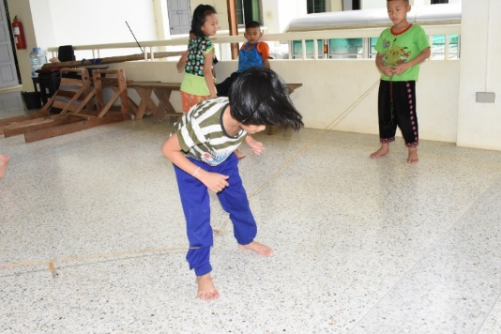
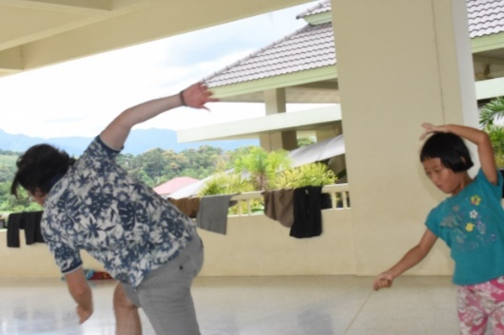
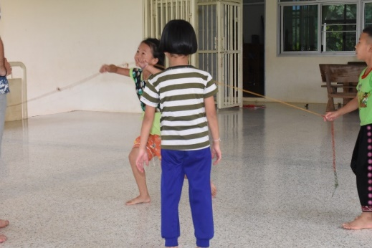
Qui a dit qu'il y avait un âge pour jouer à l'élastique ?

Rencontres, accueil et traditions.

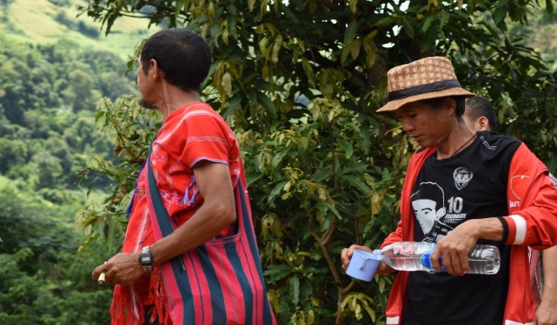
Maintenant que nous avons parlé de la mission en tant que telle, nous allons nous concentrer sur l’expatriation, les surprises et les sentiments qui en découlent. Si vous êtes intéressé par plus de détails sur ma mission et l’action d’Enfants du Mékong au nord-ouest de la Thaïlande n’hésitez pas à me demander.
Voici les cigarettes Pgaz K'niau, et dans la bouteille vous vous doutez que ce n'est pas de l'eau
Les impressions et sentiments retranscrits ici sont bien entendu totalement subjectifs. Pour ma part, je vais surtout parler des Karens, plus particulièrement des Pgaz K’Niau, car comme je l’ai dit plus haut c’est avec eux que je passe le plus clair de mon temps. Je vais ici vous parler du sens de l’accueil en Asie du sud-est. Le moins que l’on puisse dire c’est qu’il est à la hauteur de sa réputation. Sans rentrer dans le cliché du « ouha mais t’imagine ! les mecs ils ont rien et ils donnent tout ». Force m’est d’admettre que la notion de partage, d’accueil et de communauté est bel et bien établi. Il est d’ailleurs amusant de constater que lorsque l’on refuse quelque chose qu’ils nous offrent, ils se vexent. En effet, cela signifie pour eux que ce qu’ils offrent n’est pas bon ou que l’accueil n’est pas chaleureux. D’ailleurs à chaque repas, que ce soit dans les centres ou en visite village, j’entends les phrases « kin yeye » et « auf rav rav » (lisez O ra ra) qui signifient mange beaucoup (l’une est en Thai l’autre en Pgaz K’niau). Et quand je suis à Mae Pon, mon assiette à peine terminée est accueillie d’un « ao ik » qui signifie : ressert toi.
La position favorite en Asie du sud-est
Et ceci fonctionne avec tout, que ce soit nourriture alcool, cigarettes… Oui les cigarettes aussi, que l’on se déclare non-fumeur n’y change rien. Mais ce ne sont pas des cigarettes industrielles qu’ils fument. S’ils tiennent autant à ce que l’on essaye c’est parce que ces cigarettes leurs sont propres, les Pgaz K’niau cigarettes comme ils les appellent. Ce sont des cigarettes faites maison avec du tabac roulé dans des feuilles de bananiers séchés et de la tamarind. Le goût n’est pas mauvais mais c’est extrêmement fort et ça fait mal à la gorge. Un autre produit local est ce qu’ils appellent le Pgaz K’niau whisky, c’est tout simplement de l’alcool de riz fait maison. Pour le goût et le taux d’alcool, cela varie d’une bouteille à l’autre et selon le village d’origine. Si le village où je vis (Mae Pon) l’alcool n’est pas très fort, sur un de mes programmes ce whisky peut contenir un taux d’alcool de 40% selon leurs estimations, de bon matin ça rend fort comme ils disent. Sans parler d’alcoolisme, car ce terme a une connotation péjorative et je ne suis pas là pour ça, il faut avouer que la plupart des gens ici aiment bien boire. Sans rien n’y connaitre, je pense que l’on pourrait comparer cela à la France rurale quelques générations auparavant.
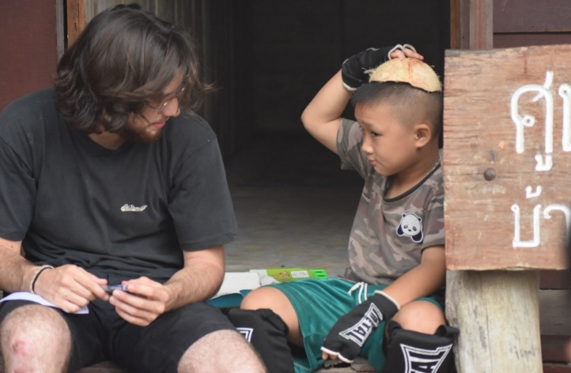
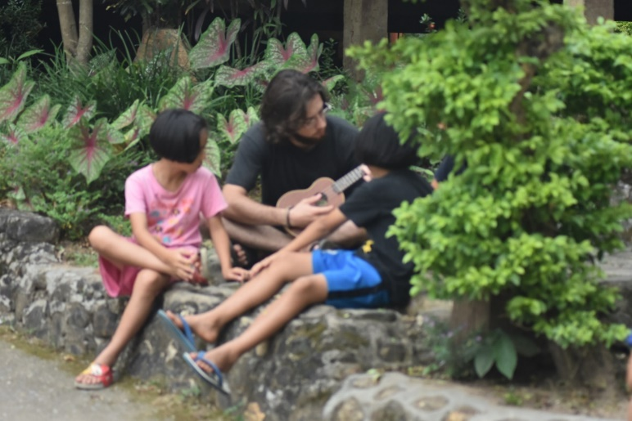
Leur accueil ne se résume pas à l’alcool et à la cigarette bien sûr, c’est aussi une façon d’accueillir, de mettre à l’aise les invités, alors même que je ne maitrise pas leur langue. (Ce qui est clairement un frein à la communication, je ne vous le cache pas.) Pour les enfants, cela dépend, dans certains centres ils ne sont pas timides et viennent jouer et parler quelques minutes après mon arrivée, dans d’autres il faut attendre plus longtemps, que le contact se créer. Mais une fois que le lien est créé c’est d’autant plus de plaisir qu’il a été difficile à mettre en place. Par exemple à Mae Pon, avec les garçons cela s’est passé relativement vite, quelques partis de foot, deux trois jeux, un peu de chahut et le tour est joué. Pour les filles c’est plus long, elles commencent à venir jouer avec moi. Pour les plus grandes tant que je ne maitrisais pas du tout la langue je n’étais pas intéressant. Maintenant que je parle deux trois mots, on commence à parler un peu. De plus, elles veulent que je leur apprenne la guitare et le Ukulele, ce qui nous permet de discuter. Pour ceux qui me connaissent un peu, vous savez que je ne sais jouer ni de la guitare ni du Ukulele, mais comme je vous l’ai dit plus haut, un prof qui ne maitrise pas sa matière, ça ne pose pas de problème, rappelez-vous la professeure d’anglais de Kong Loi.
Supiporn apprenant l’anglais dans un accoutrement dont lui seul a le secret
Cours de Ukulele à Mae Pon
Pour illustrer le sens de la solidarité ici, j’ai en tête une petite anecdote. J’étais à Chiang Mai, deuxième ville de Thaïlande, où j’ai un programme à coordonner. Je suis allé dans une petite supérette, devant était allongé ce que je suppose être un SDF. Il était impressionnant de voir le nombre de sacs de nourriture, et de produits de première nécessité qui l’entourait. En effet, la plupart des personnes qui achetaient quelque chose dans la supérette, lui prenait en plus un petit quelque chose, visiblement sans qu’il ne demande rien. Dans les campagnes je pense que cette solidarité est encore plus de mise. Quoique pour nuancer ces propos, lorsque j’étais à Bangkok pour mes cours de Thaï, je me suis baladé de nuit, et j’ai vu plusieurs SDF avec quasiment rien et visiblement personne ne s’en souciait. Peut-être est-ce parce que Bangkok est plus occidentalisée ? peut-être est-ce l’effet des grandes villes ? Je ne sais pas Il existe cependant certainement beaucoup de solidarité à Bangkok, je ne l’ai juste surement pas vu. Je vous en parle simplement car la différence m’a marqué.
L’avantage de mon statut, c’est que je suis vraiment immergé dans la culture locale, j’ai ainsi eu l’occasion d’aller à plusieurs enterrements. Les enterrements auxquelles j’ai assisté étaient catholiques et célébré par des prêtres (que j’accompagnais). Si je vous en parle c’est parce que, particulièrement chez les personnes âgées, les rites et croyances animistes demeurent. J’ai eu la chance de me rendre à l’un d’entre eux avec une sister qui parle très bien français (vestige des missionnaires Français arrivés dans les années 50.) Ce qui m’a permis de comprendre beaucoup de choses sur les rites. Je me permets un petit aparté pour vous en parler car je trouve le mélange des deux « croyances » très intéressant.
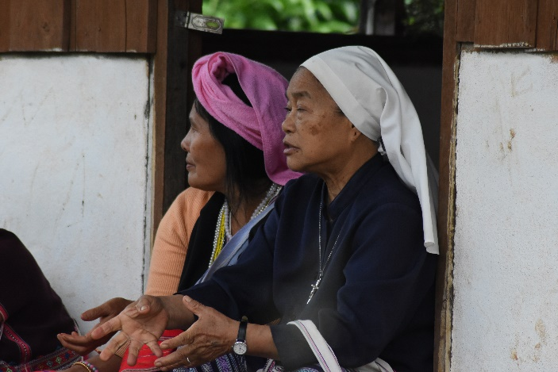
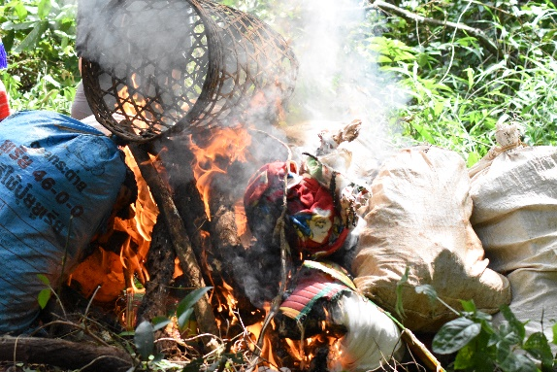
Chez les Pgaz K’niau animistes, les enterrements durent trois jours. Les catholiques font de mêmes. Le corps est laissé dans le cercueil, soit dans la maison des morts, une petite maison composée d’un plancher et d’un toit, sans murs donc. Lorsque le village ne dispose pas de maison des morts, le cercueil est placé dans la pièce à vivre de la maison du défunt. Nous sommes arrivés la veille de la mise en terre. Nous sommes allés à la maison des morts après le diner, vers 18h30. Le prêtre a donné une messe pour la défunte. Et les anciens du village ont sorti un grand plateau rond en bambou tressé. Sur ce plateau était dessiné avec de la cendre un arbre dont les branches s’entremêlaient. A l’extrémité de chaque branche, était placé une petite pièce. Les anciens chantaient des chants tout en déplaçant les pièces des extrémités des branches jusqu’au tronc. Quand l’opération fut terminée, ils recommencèrent. Ils continuèrent ainsi toute la nuit, se relayant tour à tour afin qu’il y ai toujours une personne pour veiller. Les chants parlent de chemin à trouver pour rejoindre la paix… Je suis navré car j’avais plein de notes, de photos et de vidéos mais mon portable a rendu l’âme avant que je ne les transferts.
A droite, Moj Dov cécilia (qui parle couramment français)
1les affaires de la défunte en train de bruler dans le cimetière.
Le lendemain matin, une messe est donnée à l’église. Avant la messe, les hommes du village sont allés au cimetière pour creuser le trou qui servira à accueillir la défunte. Chez les Pgaz K’niau, quand la femme d’une famille meurt, on tue les chèvres et les poules de la famille, et l’on brule toutes ses affaires. Car c’est la femme qui les nourrissaient (les animaux pas les affaires), et si j’ai bien compris c’est par peur que l’âme vienne les hanter. De même que le feu est mis à ses affaires dans le cimetière, envahi par la végétation ; mais personne ne reste le surveiller ou ne revient le voir car quand ils sont seuls les gens ont peur des fantômes dans les cimetières.
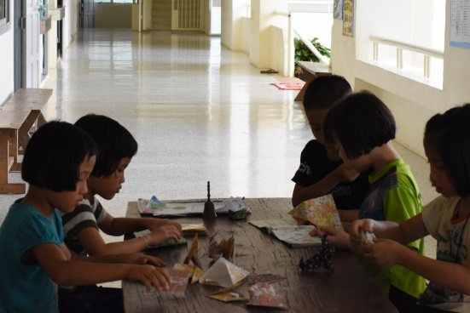
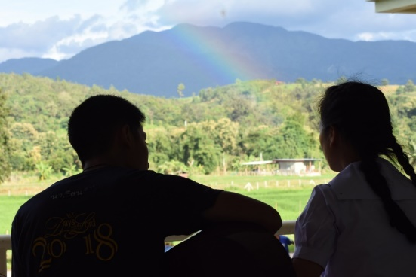
Atelier Origami à Mae Jaem
Jouer de la guitare avec un arc-en-ciel et le doi Inthanon en fond
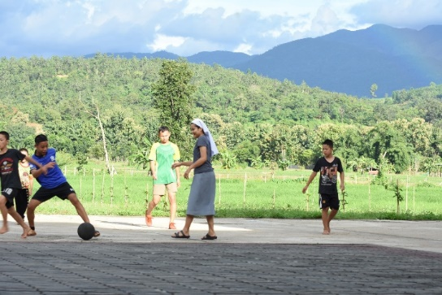
Foot avec Moj Dov Maria à Mae Jaem

La conscience de la sauvegarde des forêts est très présente ici, et bouddhistes comme catholiques se mobilisent dans ce but. Ici la religion est très importante et les moines bouddhistes sont les personnes les plus importantes de la société. Ils utilisent cette influence et bénissent des pans entiers de forêts. On les remarque car dans ces dernières, les arbres sont entourés des vêtements des moines, dont le nom m’échappe. Ses pans de forêts deviennent alors sacrés et plus aucun arbre ne sera abattu ni aucun animal chassé. Les catholiques font de mêmes. Je me suis rendu à une de ces cérémonies, chaque personne présente doit planter un arbre. Bien que les personnes présentent étaient catholique, deux moines bouddhistes étaient présents et ont bénis à leur tour les arbres après la messe. Preuve d’une solidarité et d’une fraternité dépassant les religions.
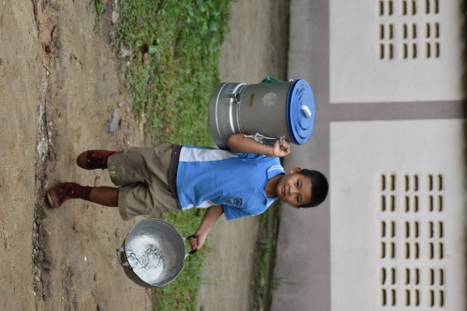
Pour conclure cette première newsletter, je tiens à vous parler de l’admiration que j’ai pour les gens ici. Particulièrement pour les paj dof les moj dof et les professeurs de certaines école-pensionnats. Je pense notamment à ceux de Mae Pon, au professeurs de Chang Mo. Ces personnes sont absolument dévouées corps et âmes à l’éducation des enfants. Et même si je ne comprends pas toujours leurs méthodes, ou que je ne vois pas toujours où ils veulent en venir, je pense que ce qu’ils font est toujours bénéfique. Pour moi, le terme de volontaire devrait les désigner, eux qui s’engagent à vie ou pour 20 ans, 30 ans... Plutôt que nous qui ne restons ici qu’un an ou deux. Enfin, je suis tout aussi admiratif des enfants, qui dès 4-5 ans pour les plus jeunes sont placés en centre. Dans ces centres, ils doivent travailler à l’école d’abord mais aussi aider à la vie du centre tous les jours. Ils sont éloignés de leurs parents. Je pense que c’est ce qui les rend aussi câlin. Il est aussi touchant de voir à quel point les grands prennent soin des petits. Et les petits les uns des autres. Par exemple, quand ils ont un petit bobo, ils vont voir soit les moj dov, soit ils viennent me voir, pour se faire soigner. La saison des pluies ne finit pas et il commence à faire plus frais, beaucoup de petits sont malades. Hier soir, un des enfants, Pissaru, vient me voir en me disant « Koba, Koba, wilawai est malade, vas t’en occuper ». Koba est mon prénom Thailandais. De même lorsqu’un enfant pleure (bien qu’il(elle) fasse tout pour ne pas le montrer) tous ses amis le consolent, puis viennent me chercher ou un autre surveillant. En dehors de ces petits moments de tristesse, ces enfants ne demandent qu’à s’amuser, rire et jouer.

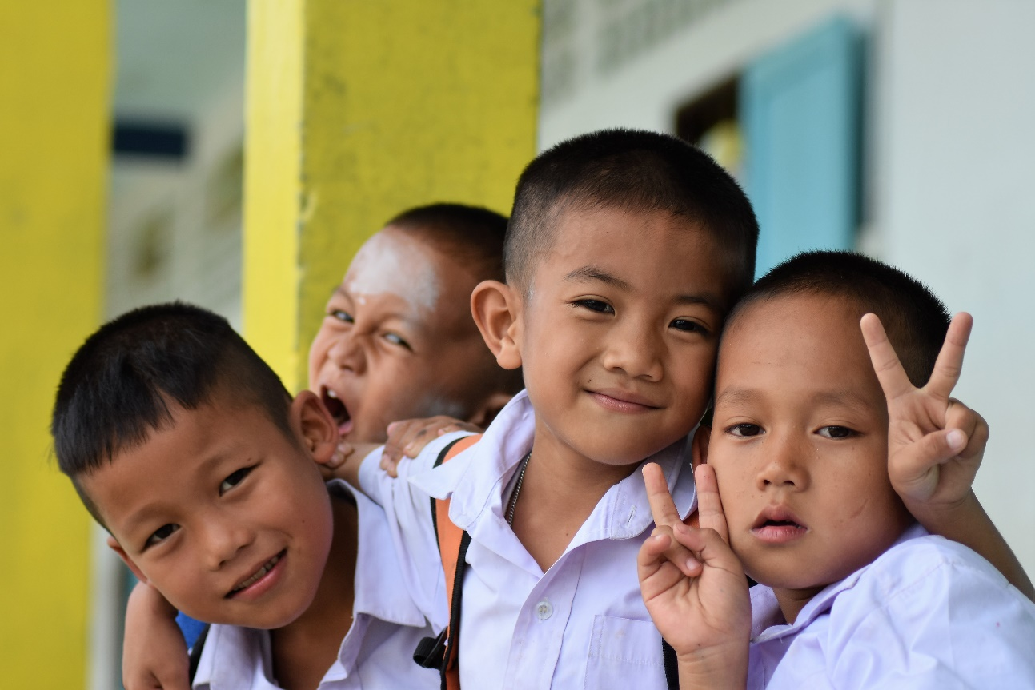

Pour en savoir plus sur EDM et soutenir ma mission :
https://www.enfantsdumekong.com/
http://soutienbambou.enfantsdumekong.com/detail/coordinateur_de_programmes_de_parrainage_et_de_projets_a_maepon_en_thailande___2018.html
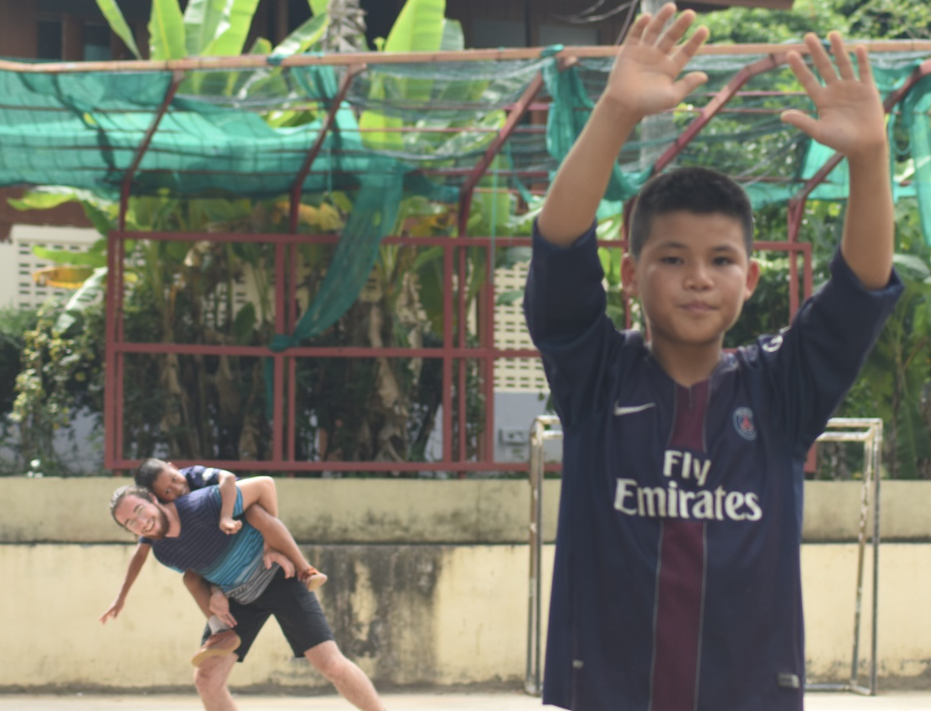

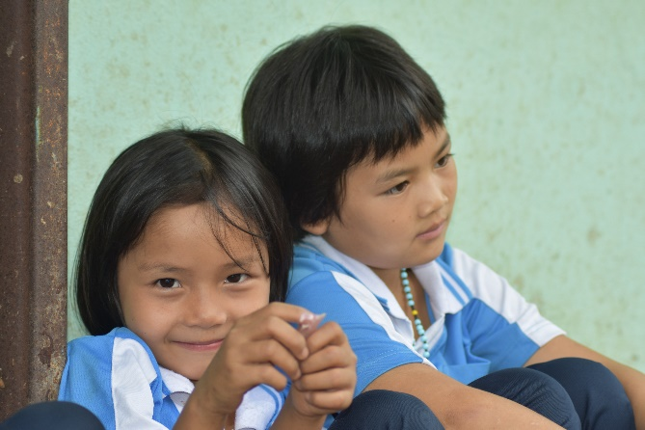
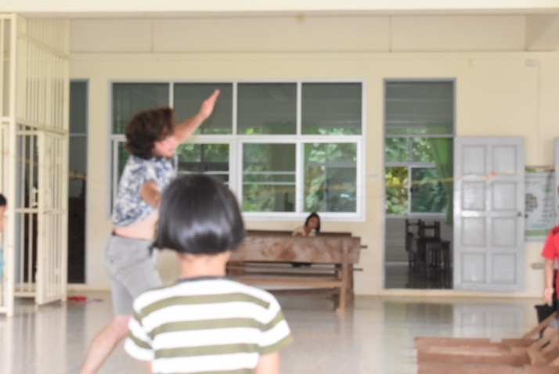
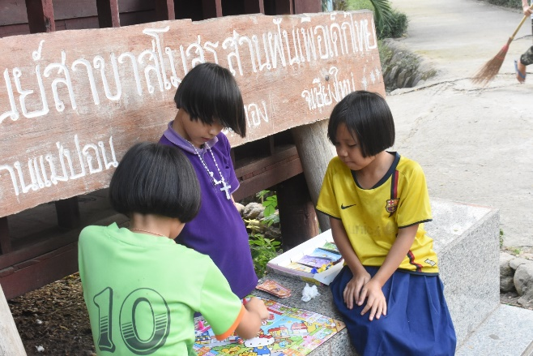
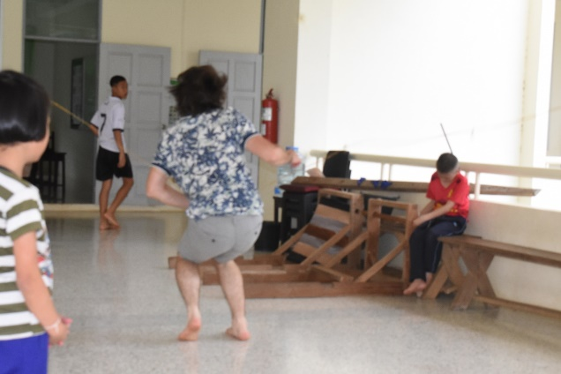
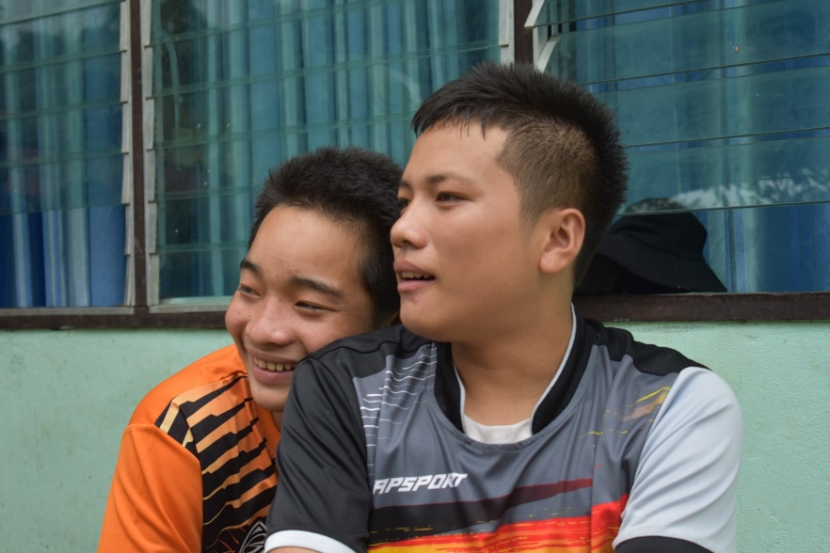
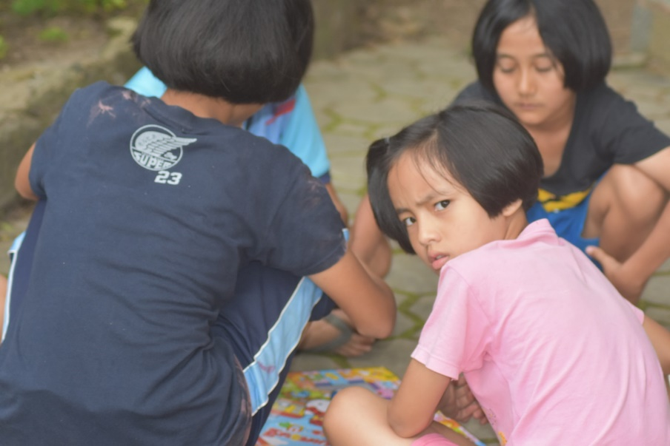
Merci !
Taj Bluv !
Kopkoon Krap !

